МИНИСТЕРСТВО ОБРАЗОВАНИЯ И НАУКИ РОССИЙСКОЙ ФЕДЕРАЦИИ
ФЕДЕРАЛЬНОЕ ГОСУДАРСТВЕННОЕ БЮДЖЕТНОЕ
ОБРАЗОВАТЕЛЬНОЕ УЧРЕЖДЕНИЕ ВЫСШЕГО ОБРАЗОВАНИЯ
«ДОНСКОЙ ГОСУДАРСТВЕННЫЙ ТЕХНИЧЕСКИЙ УНИВЕРСИТЕТ»
(ДГТУ)
Факультет Информатика и вычислительная техника
Кафедра ПОВТиАС

Состав текстового процессора. Элементы интерфейса и их настройка. Редактирование документов

Методические указания к лабораторной работе №2
по дисциплине «Информатика и программирование»

Ростов-на-Дону
2017 г.
Составительь: к.т.н., доц. Землянухин В.Н.

УДК 004.432

В методических указаниях рассматриваются вопросы использования процессора Word 2013 для создания и редактирования различных документов. Даны задания к лабораторным работам, помогающим закрепить на практике полученные знания. Методические указания предназначены для студентов, обучающихся по программе подготовки бакалавров по направлению 09.03.04 «Программная инженерия».

Ответственный редактор: д.ф.-м.н., А.Н. Карапетянц

Технология обработки текстовой информации
Для работы с текстом используют два основных класса программного обеспечения:
- текстовые редакторы
- текстовые процессоры.
Текстовые редакторы служат в основном для ввода и редактирования (правки) текста. Они не имеют средств для оформления внешнего вида документа и применяются в тех случаях, когда эти средства являются лишними и отвлекают от творческой работы или не нужны (например, при подготовке документов, пересылаемых по электронной почте).
Текстовые процессоры используют в тех случаях, когда имеет значение не только содержание текста, но и его внешний вид (например, при подготовке официальных документов).
Текстовый процессор позволяет управлять оформлением текста при его выдаче на экран или принтер. Документ, созданный текстовым процессором, содержит не только текст, но и информацию о том, как он должен быть оформлен.
Microsoft Word — мощный интеллектуальный текстовый процессор
(ТП), удобный в использовании инструмент создания профессионально оформленных документов.
Выпускается корпорацией Microsoft в составе пакета Microsoft Office. Первая версия была написана Ричардом Броди (Richard Brodie) для IBM PC, использующих DOS, в 1983 году. Позднее выпускались версии для Apple Macintosh (1984), SCO UNIX и Microsoft Windows (1989). Текущей версией является Microsoft Office Word 2013 для Windows

- Среда текстового процессора
Рабочая область текстового процессора (ТП) - это часть среды, в которой отображаются все действия, выполняемые ТП.
Важным элементом среды ТП является интерфейс - это те средства, с помощью которых пользователь может общаться с ТП и управлять им.
В текстовом редакторе в рабочей области создается текстовый документ, в электронных таблицах размещается лист электронной таблицы, в редакторе презентаций в рабочей области создаются слайды.
В рабочей области программы Word отображается электронная копия листа текстового документа. Здесь вводится, редактируется текст, размещаются таблицы и иллюстрации. Все что видно в рабочей области будет распечатано на бумаге в том же виде.
Содержимое рабочей области может масштабироваться с помощью ползункового регулятора в правой части строки состояния (синяя полоса в нижней части окна программы). Попробуйте подвигать ползунок. Изменение масштаба не влияет на результат печати документа. Слева от ползунка расположены кнопки переключения рабочей области: веб-документ, разметка страницы, режим чтения.
Текст, обрабатываемый с помощью ТП, хранится в оперативной памяти и визуально может быть представлен в виде рулона бумаги (разделенного на страницы в некоторых ТП), длина и ширина которого в большинстве случаев не позволяют целиком наблюдать его на экране. Таким образом, экран можно считать своеобразным окном, через которое пользователь просматривает текст. Для перемещения этого окна по тексту используются специальные клавиши.
Кроме основной памяти, где ТП хранит обрабатываемый текст, в его распоряжении находится ряд дополнительных листов памяти, к которым относятся лист удаленных строк, буфер обмена для хранения копируемых фрагментов текста, справочник (подсказка, или help), словарь.
Еще раз о интерфейсе.
Начиная с пакета Microsoft Office 2007, был введен новый интерфейс, где в верхней части окна появилась так называемая лента.
Лента-это панель с кнопками, которую вы видите в окне Word. Все инструменты на ленте собраны на вкладках.
Ярлыки вкладок (непосредственно над лентой): ГЛАВНАЯ, ВСТАВКА, ДИЗАЙН, РАЗМЕТКА СТРАНИЦЫ, ССЫЛКИ, РАССЫЛКИ, РЕЦЕНЗИРОВАНИЕ, ВИД, НАДСТРОЙКИ.
Открывая вкладки мы получаем наборы инструментов. На вкладке ГЛАВНАЯ собраны основные инструменты, которые наиболее часто используются. Все элементы управления на ленте имеют названия, появляющиеся во всплывающей подсказке при наведении указателя мыши
на элемент.
Лента может быть представлена в развернутом и в свернутом виде. Для расширения пространства ленту можно свернуть, для этого надо установить указатель мыши на любом участке ленты, щелкнуть правой кнопкой мыши, появится контекстное меню, в котором выбираем команду Свернуть ленту.
Вернуться можно щелкнув по ярлыку ленты.
У самого верхнего края окна программы в левой части области заголовка находится панель быстрого доступа: Сохранить, Отменить, Вернуть, Быстрая печать, Просмотр и печать.
Можно добавить на эту панель другие инструменты ленты: выбрать инструмент, открыть вкладку Главная, щелкнуть правой кнопкой мыши по выбранному инструменту, в появившемся контекстном меню выбрать команду: Добавить на панель быстрого доступа.
В правой части области заголовка окна вверху есть кнопка (со стрелкой). Данная кнопка вызывает меню:
- Автоматически скрывать ленту;
- Показывать вкладки;
- Показать вкладки и команды.
Выбрав первую команду мы получаем полноэкранный режим работы

- Режимы работы текстового процессора
Пользователи используют следующие режимы обработки текстовой информации в ТП:
- ввод и редактирование текста;
- форматирование текста;
- поиск и замена текста;
- орфографический контроль;
- работа с файлами;
- печать;
- помощь.
Ввод и редактирование текста – это основной режим работы ТП, причём редактирование понимается как любое изменение в набранном тексте.
Под форматированием текста понимается изменение внешнего вида текста с целью создания более эффективного и привлекательного документа. Расположение строк (длина строки, межстрочное расстояние, выравнивание текста по краю или середине и т.п.), размеры полей и страниц – все эти параметры устанавливаются пользователем. Часто в ТП приходится работать с отдельными фрагментами или блоками текста. Над ними могут быть выполнены следующие действия:
- переформатирование;
- изменение шрифта;
- удаление;
- перенос;
- копирование.
Работа с файлами заключается в создании, сохранении и открытии файла, для этого из меню ТП просто выбирается требуемая команда.
Меню ФАЙЛ- это полноэкранное меню в левой части которого перечислены доступные команды.
ЗАДАНИЕ 1
  - Наберите следующий текст

Алгоритмическая биоинформатика
Цель программы «Алгоритмическая биоинформатика» — дать студентам базовые знания по молекулярной биологии и различным аспектам биотехнологий, научить разрабатывать новые биоинформатические алгоритмы, а также грамотно применять существующие.

Основная продолжительность программы — один год. Наиболее сильные студенты смогут остаться на дополнительные полгода, чтобы прослушать углубленные курсы и продолжить работу над научными проектами.

Программа ориентирована на студентов математических, IT и других технических специальностей. От них требуются: математический склад ума, умение программировать, базовые знания алгоритмов и структур данных. Предварительные знания биологии не нужны.

Обучение включает углубленные курсы по алгоритмам и структурам данных, статистику, молекулярную биологию, биотехнологии и другие специализированные предметы, а также работу над научными проектами.

2.Установите шрифт Times New Roman, 14 размер
3.Поменяйте местами 3-й и 4-й абзацы
4. Движком ползунка установите размер набранного текста 160-170%
5. Соедините абзацы в сплошной текст, выделив начальное слово абзаца полужирным шрифтом с курсивом. Поменяйте цвет текста на черный
6. Добавить на панель быстрого доступа Полужирный шрифт
7. Организуйте полноэкранный режим работы
8. Сохраните отчет о работе на сетевом диске.

ЗАДАНИЕ 2 К ЛАБОРАТОРНОЙ РАБОТЕ №2
Новый документ MS Word 2013 создается на основе шаблона Normal.dotm. Использование этого шаблона не всегда является удобным, так как в нем, например, по умолчанию настроен шрифт Calibri, размер – 11.
Для изменения шаблона Normal.dotm выполните следующие действия.
- Запустите текстовый процессор с помощью команды: Пуск ►
Все программы ► Microsoft Office ► Microsoft Word 2013.
- Выполните команду Файл ► Открыть ► Диск C ► Пользователи ► AppData ► Roaming ► Microsoft ► Шаблоны ► Normal.dotm (рис. 5).
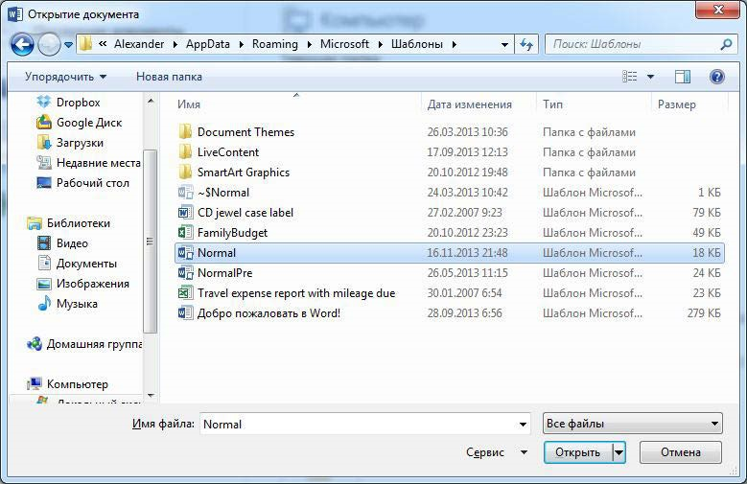
Рис. 5. Открытие документа
- Внесите следующие изменения в шаблон: шрифт – Times New Roman, размер – 14, поля – по 2 см со всех сторон, междустрочный интервал – полуторный.
- Сохраните шаблон. Закройте приложение MS Word 2013.
- Снова откройте программу, проверьте настройки документа.

Выполните упражнение.
- Создайте файл с именем Лабораторная работа 1.
- Добавьте в документ еще одну страницу, выполнив команду: вкладка ленты Вставка ► панель инструментов Страницы ► кнопка
.
- Для вставки верхнего колонтитула выполните команду: вкладка ленты
Вставка ► панель инструментов Колонтитулы ► кнопка
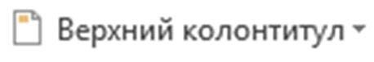.
- Верхний колонтитул заполните текстом, содержащим информацию об исполнителе работы (Фамилия И. О., № группы).
- Вставьте номера страниц: вкладка ленты Вставка ► панель инструментов
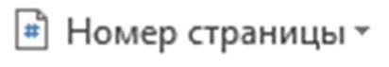
- Колонтитулы ► кнопка. Выравнивание
установите от центра.
- Удалите колонтитул с титульной страницы, для этого два раза щелкните мышью на области колонтитулов и выполните команду: вкладка ленты Работа с колонтитулами ► панель инструментов Параметры ►
флажок .
- Сохраните документ в свою папку.

Шаблон - это заготовка, которая используется для создания других документов. Можно создать свой шаблон, а можно использовать стандартный. Все новые документы, созданные на основе шаблона, будут иметь элементы, которые содержатся в шаблоне.

Основные операции, необходимые для выполнения задания

- Создание документа на основе шаблона: Меню Файл – Создать – Шаблоны и документы.
- Параметры абзаца (шрифта) устанавливаются в меню Формат – Абзац (Символы).
- Создание стиля – набрать фрагмент текста с параметрами стиля, затем в меню Формат – Стили – Создать стиль из выделенного.
- Копирование форматирования -
- Создание автозамены – меню Сервис – Автозамена.
- Создание оглавления – меню Вставка – Оглавление и указатели.
- Создание формул – меню Вставка – Объект – Функция.
- Колонки – меню Формат – Колонки
- Создание сноски – меню Вставка - Сноска

Задание:
Выполнить последовательность приведенных ниже заданий в Worde 2013. Создать документ на основе шаблона Листы диплома с разметкой в папке Образование.
- На первой странице набрать титульный лист:
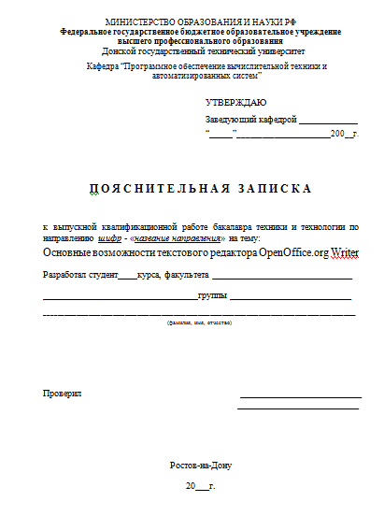

- Создать стиль «Глава» с параметрами: жирный, красный цвет, размер шрифта – 18, на основе Заголовка 1.
- Создать стиль «Параграф»: курсив, жирный, синий цвет, размер шрифта – 16, на основе Заголовка 2.
- Создать стиль «Текст» с параметрами: цвет черный, размер шрифта – 14, выравнивание по ширине, между строками - полуторный интервал, на основе стиля «Основной текст».
- В дальнейшем использовать эти три стиля для выделения соответствующих элементов.
- Отступ от заголовка до текста и от конца текста до заголовка должен составлять (отбивка) – 0,5 см.
- Набрать следующий текст:

Глава 1. Абзац
Пользователь имеет возможность по своему усмотрению задавать шрифт, размер и начертание символов, выравнивание, межстрочный интервал и различные отступы.
Недостаточно иметь возможность обеспечить своим сотрудникам эффективный доступ к имеющейся информации. Необходимо постоянно поддерживать эту информацию в актуальном состоянии.
Достоверная и актуальная информация — наиболее ценный продукт для успешного ведения коммерческой деятельности в любой сфере, в любой отрасли. Достоверная и актуальная информация жизненно необходима и для малого бизнеса, и для большой политики. И вопросы получения этой информации, ее хранения, и ее эффективного использования имеют первостепенное значение в современном мире.

      - Скопировать 2 и 3 абзацы в конец набранного текста. Для 1-ого абзаца установить выравнивание по левому краю, одинарный интервал между строками.
      - Для 2-ого абзаца - выравнивание по правому краю, цвет зеленый, с тенью. Для 3-ого абзаца - выравнивание по ширине, подчеркнутый пунктирной линией. Для 4-ого абзаца - скопировать форматирование 1-ого абзаца. Для 5-ого абзаца - залить цветом и обвести в рамку.
      - Вставить после первой главы разрыв со следующей страницы. Создать автозамену для слов «тр на текстовый редактор». Набрать текст, используя автозамену.

Глава 2. Колонки
Текстовый редактор — компьютерная программа, предназначенная для обработки текстовых файлов, такой как создание и внесение изменений.
Текстовый редактор позволяет осуществлять многоколоночную верстку текста. Число, ширина колонок и многие другие параметры доступны для изменения пользователем.
Интерактивные текстовые редакторы - это семейство компьютерных программ предназначенных для внесения изменений в текстовый файл в интерактивном режиме. Такие программы позволяют отображать текущее состояние текстовых данных в файле и производить над ними различные действия.

      - Разбить второй абзац на две колонки, а третий на три. Вставить после второй главы разрыв со следующей страницы.
      - Набрать следующий текст (список создавать автоматически):

Глава 3. Списки
Меню Рисунок графического редактора Paint содержит следующие пункты:
      - Атрибуты
Появляется диалоговое окно, которое позволяет:
  - просмотреть дату создания файла
  - просмотреть размер файла
  - выбрать единицу измерения: дюймы, см, точки
  - выбрать палитру: черно – белая и цветная.
      - Отразить \ Повернуть
  - Отразить слева направо
  - Отразить сверху вниз
  - Повернуть на угол
- 90°
- 180°
- 270°
      - Растянуть \ Наклонить
      - Обратить цвета
      - Очистить
- удаляется все изображение
- остается чистый лист, залитый цветом фона.

      - Вставить после третей главы разрыв со следующей страницы. Набрать

Глава 4. Рисунки

§ 4.1. Вставка готовых иллюстраций

Пользователь может внедрить в текст готовую иллюстрацию и обеспечить ее произвольное местоположение и обтекание текстом.

      - Ниже набрать текст:
(Цилиндр нарисовать в Paint, затем вставить в документ)

Задача
Дано: ABCD – прямоугольник, АВ = 6см, ВС = 4см, ВС – ось вращения
Найти: Sпов. тела вращ.
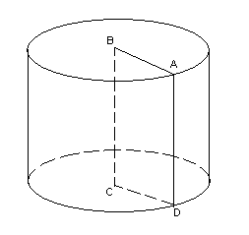
Решение:
      - S_{бок.пов.} = 2*π*6*4 = 48 π (см²)
      - S_{осн} = π*6² = 36 π (см²)
      - S_{пов. цил.} = 48 π + 2*36* π = 120 π (см²)

Ответ: 120 π (см²)

§ 4.2. Создание блок-схем
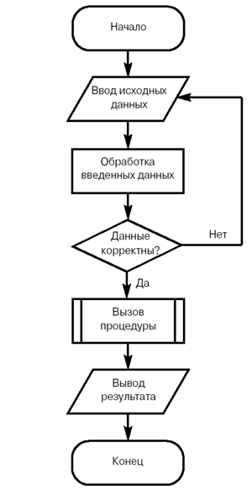
Блок-схему разукрасить.

      - Вставить после четвертой главы раздел со следующей страницы. Набрать:

Глава 5. Редактор формул
Квадратное уравнение в общем случае имеет вид:
где a, b, c — действительные числа.
Это уравнение может иметь:
- два корня: 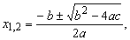если и
- не иметь корней, если

      - Вставить после пятой главы раздел со следующей страницы. Набрать следующий текст:

Глава 6. Создание таблиц

§ 6.2. Библиотечная карточка
№ по каталогу | Автор | Название | Издательство |  | Комментарии
123/45 | Форсайт Р. | Паскаль для всех | Машиностроение |  | Здесь вводится краткая информация о книге
123/45 | Форсайт Р. | Паскаль для всех | Москва | 1982 | Здесь вводится краткая информация о книге
№ зала: |  |  |  |  | Здесь вводится краткая информация о книге
№ зала: |  |  |  | 350 с. | Здесь вводится краткая информация о книге
4 |  |  |  |  | Здесь вводится краткая информация о книге

